中纤2017全国化纤设备配件辅料订货会
暨中国化纤装备和材料协会第四次会员大会

请 柬

4月20-21日在盛泽知音华美达酒店举办
苏州吴江区盛泽镇高新区西环路
主办：中国化纤装备和材料协会 北京中纤新纶电子商务有限公司
协办：盛虹化纤 恒力化纤 鹰翔化纤 杭州化纤 北京中丽 上海金纬 浙江宇丰

尊敬的化纤用户：中纤设备配件年会自八十年代由纺织部化纤局设备处主办至今已有30年的历史。今年的会议定在盛泽举办，欢迎届时光临洽谈。
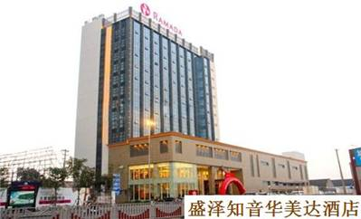
会 议 日 程
日 期 | 时 间 | 内 容 | 备 注
4月20日 | 9:00—12:00  13:00—18:00 | 报 到 | 盛泽知音华美达酒店 大堂
4月20日 | 19:00—20:30 | “中丽之夜”欢迎晚宴含开幕式和协会会议议程 | 盛泽知音华美达酒店3层  318餐厅
4月20日 | 21:00—22:00 | 供方布展 | 盛泽知音华美达酒店2层  钻石大厅
4月20日 | 21:00—22:00 | 晚间报到 | 会务组房间
4月21日 | 8:00---17:00  全天 | 洽谈订货 | 盛泽知音华美达酒店2层  钻石大厅
4月21日 | 18:00-19:30 | “宇丰之夜”答谢晚宴 | 盛泽知音华美达酒店3层  318餐厅
4月22日 | 午前 | 代表疏散
会议网页；用户参观报名表；打印会议电子请柬；下载高清展位图；2017参展商名录
会务联系电话：010-84042763, 13001105240 罗敏

请您转发分享给你的行业内朋友，让我们在盛泽相聚。

